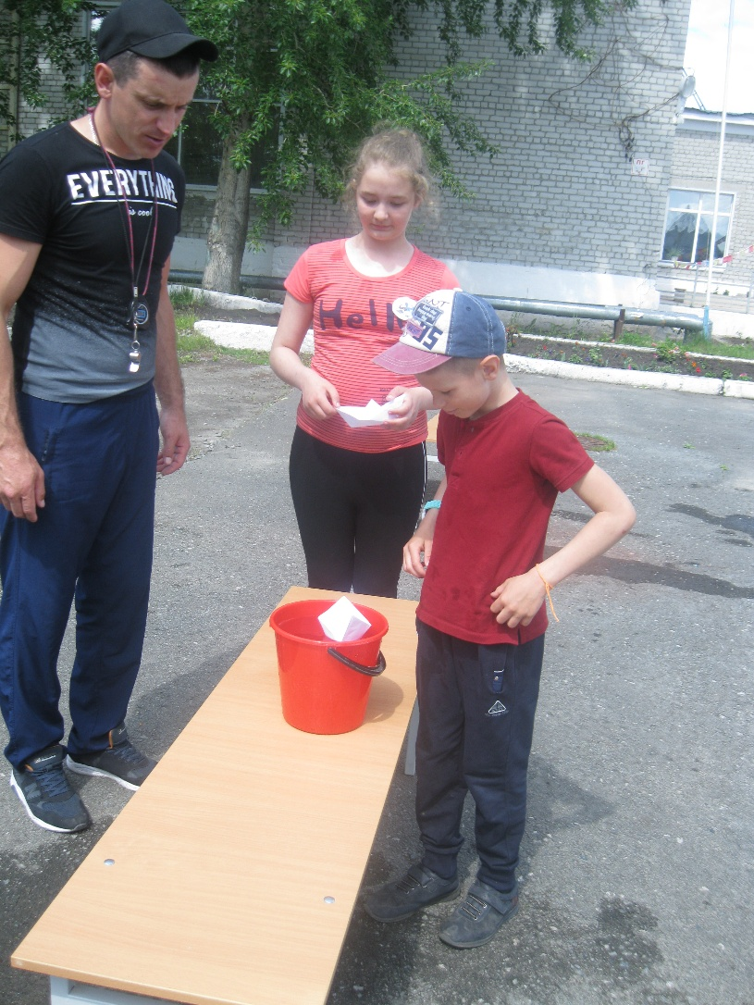Наступил первый день второй смены пришкольного оздоровительного лагеря «Солнышко». Итак, ПРИКЛЮЧЕНИЯ НАЧИНАЮТСЯ!!!!! Прошло мероприятие «Открытие лагеря». В этот день ребята познакомились с легендой лагеря «Вовка в тридевятом царстве». Были сформированы отряды. Дети знакомились друг с другом, радовались, что вновь встретились. Кто-то с интересом, кто-то со знанием дела слушали инструктаж по технике безопасности. Дети играли в игры и весёлые эстафеты. С удовольствием принимали солнечные и воздушные ванны. День закончился дискотекой «Ура! Лето продолжается».

